**Informe Final**

# Resumen de la Gestión

Este documento presenta una posible solución al problema que tiene migración Colombia en el control de los migrantes que entran al país, en este documento presentamos la descripción del problema que se presenta, los síntomas que genera en el sistema y la solución que nosotros proponemos y creemos más factible para tener el rendimiento deseado en el sistema.

# Identificación del Problema

*El objetivo de este proyecto es mostrar cual es el problema principal que tiene migración Colombia en el control y seguimiento de personas extranjeras que ingresan al país, y dar una solución posible y viable a este.*

## Síntomas

Actos delincuenciales y mal comportamiento por parte de los extranjeros que entran al territorio colombiano. Esto causa que la delincuencia en lugares turísticos aumente ya que tanto extraernos como locales ayudan a que se aumente la inseguridad de los locales.

Esto genera que, en los lugares turísticos, gracias a la inseguridad, el turismo se vea reducido. Esto genera que se vea afectada la economía del país y con ello la calidad de vida de aquellos que viven del turismo.

## Identificación del Problema Causas (Directas, indirectas)

### DIRETAS

Falta de control en las medidas de migración por parte del estado. Además, una falta de medidas estrictas que aseguren que el ingreso de cualquier migrante al país será seguro y no se procederá a cometer actos delincuenciales. Y sumado a lo anterior, la falta de inversión en tecnología también aporta al poco control que se tiene.

### INDIRECTAS

Mal comportamiento de los extranjeros en el país (falta de autorregulación y cultura). Necesidades de algunos extrajeron que los llevan a cometer delitos. Y, por último, un total desconocimiento de organizaciones criminales externas que tengan planes de delinquir en nuestro país.

## Problema

Después de realizar el proceso migratorio de los extranjeros que desean ingresar al país, se presenta una desviación en el control que se tiene sobre ellos, ya que no se tiene ningún conocimiento de las actividades que son realizadas por ellos, por lo tanto, lo único que queda es confiar al 100% en lo declarado al realizar el control migratorio. Las cifras muestran que muchas de estas declaraciones terminan siendo falsas.

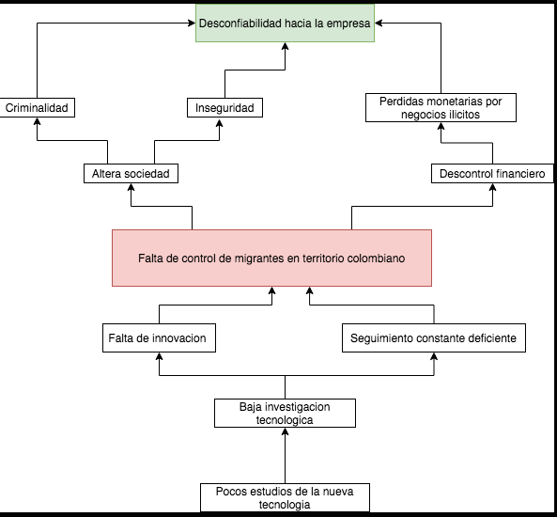

## Alcance del Estudio

### Observador

Director De Migración Colombia

### Sistema

Aeropuerto Internacional El Dorado

### Importancia del Problema

Si no se busca una solución óptima para este problema el índice de delincuencia por parte de personas extranjeras aumentaría ya no se tiene un control sobre estas, cabe aclarar que el 92% de las personas que entran a Colombia son del país vecino Venezuela, los cuales vienen de una mala situación de su país.

#### Horizonte de planeación

La solución pretende estar implementada y aceptada en un tiempo aproximado de 2 años teniendo en cuenta los tramites económicos y políticos para la intervención del sistema de seguridad, además que también se debe de tener en cuenta las obras que se están realizando o están esperando a ser realizadas en la ciudad.

#### Tiempo de la decisión

3 años

#### Recursos de Estudio

Cantidad de Tiempo: 2 años

Mano De Obra: Analistas, ingenieros y expertos en el área de seguimiento de individuos por medios tecnológicos

Recursos: Equipos electrónicos como cámaras de reconocimiento facial, tecnologías biométricas y bases de datos consolidadas para el almacenamiento de la información registrada por estos medios.

* Cada cámara tiene un precio de 338 Euros.
* Bogotá tiene aproximadamente 4000 cámaras.
* Precio estimado por ciudad 5.500 millones de pesos por ciudad, sin tener costo de instalación y conexión a la red cerrada

### Tipo de Problema y Tipo de Solución

#### TIPO DE PROBLEMA:

* **Problema de desviación fundamental:** Dado a la globalización que viven todos los países en las últimas décadas, genera que sea más fácil la movilización de extranjeros a diferentes países del mundo, lo que genera una alta movilización de no nacionales por los aeropuertos del país. Este problema debe de tener una **decisión a nivel táctico**, para cumplir los objetivos generales del sistema para poder garantizar la vigilancia de los extranjeros que recorren el país.

#### TIPO DE SOLUCIÓN:

Ya que la solución que proponemos ha servido en varios lugares del mundo no significa que en nuestro caso tenga los mismos frutos, con esto la solución de las cámaras de seguridad con un software de reconocimiento facial puede ayudar a tener un mejor control del flujo de extranjeros en cuanto a temas de delincuencia se refiere, esto no significa que el problema de los actos vandálicos sea erradicado en su totalidad.

# Contexto del Sistema

## Descripción del Sistema

### 

### Misión

*Ejercer control como autoridad migratoria a ciudadanos nacionales y extranjeros en el territorio colombiano de manera técnica y especializada, brindando servicios de calidad, en el marco de la Constitución y la ley.*

### Visión

*En el año 2022, Migración Colombia, como la Autoridad Migratoria, será reconocida a nivel mundial por ser innovadora y modelo de buenas prácticas en gestión migratoria.*

### Principios y Valores

**Principios Éticos:**

1. El interés general prevalece sobre el interés particular
2. Los bienes públicos son sagrados
3. La función primordial del servicio público es servir a la ciudadanía
4. La administración de recursos públicos implica rendir cuentas a la sociedad sobre su utilización y los resultados de la gestión
5. Los ciudadanos tienen derecho a participar en las decisiones públicas que los afecten.

**Valores Institucionales:**

1. **Compromiso:** Sentido de pertenencia y responsabilidad para aportar a través del trabajo al cumplimiento de los procesos administrativos y misionales de la Unidad.
2. **Servicio:** Orientación de esfuerzos y recursos al entendimiento y atención de las necesidades de los ciudadanos.
3. **Respeto:** Capacidad de reconocer la diversidad de culturas y pensamientos, con el fin de ofrecer confianza entre los ciudadanos, aportando elementos positivos para el reconocimiento y posicionamientos de la Unidad como autoridad migratoria.
4. **Transparencia:** Compromiso con los ciudadanos y con el Estado de cumplir con las condiciones requeridas que prevengan los riesgos de corrupción a los cuales pueda estar expuesta la Unidad.
5. **Equidad:** Reconocimiento y entendimiento de las diferencias de capacidades, pensamientos, credos y razas con el fin de ofrecer el mismo nivel de servicio a todos los ciudadanos.

### Estructura Organizacional

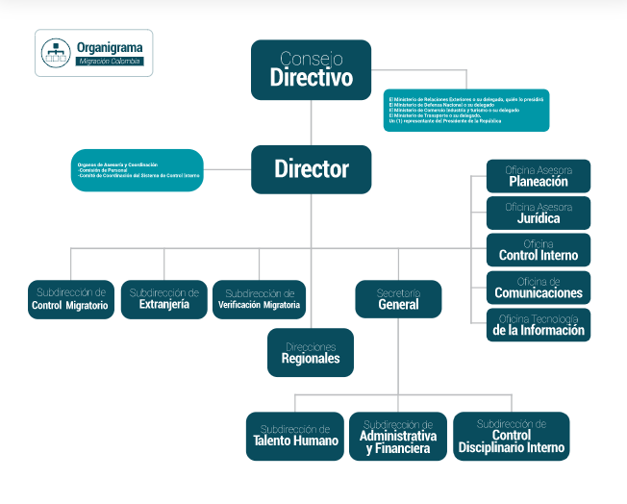

### Modelo CANVAS

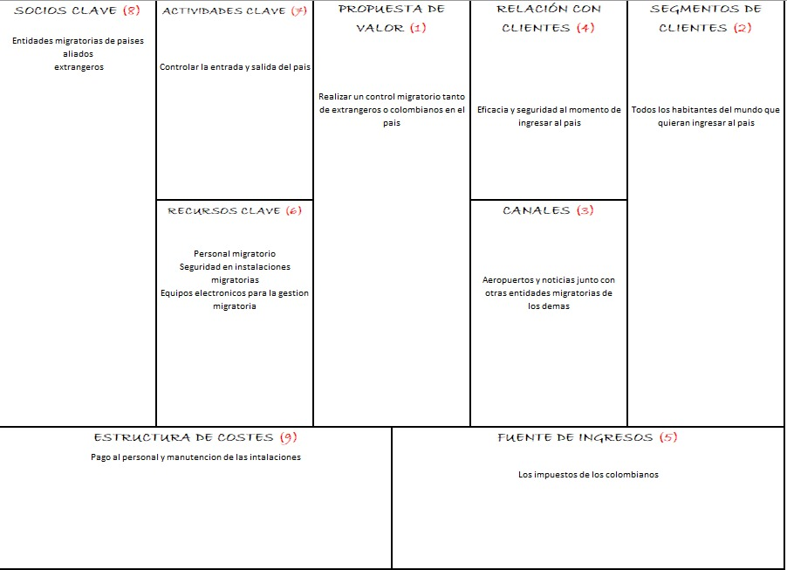

## Diagrama de Contexto del Sistema

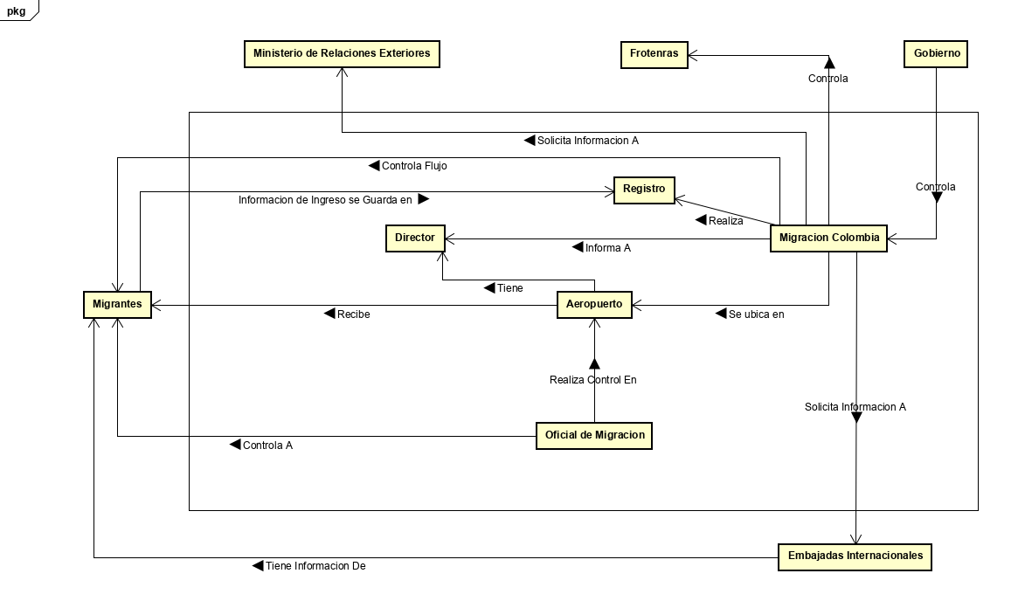

## Estado actual de las variables Clave

Colombia tiene 1.148.714 migrantes, esto es el 2.29% de la población, de esta cantidad el 92.05% son venezolanos. Casi un millón de venezolanos entraron a Colombia en el 2019

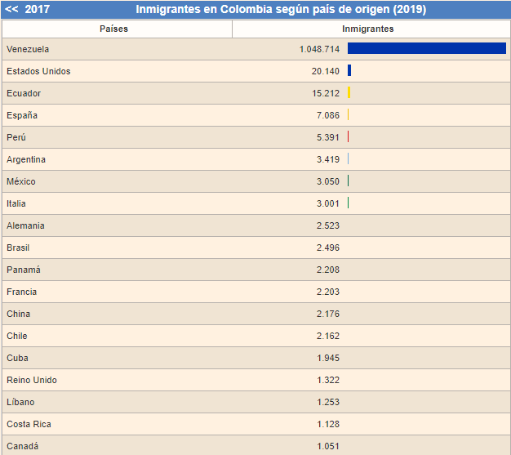

# Diseño del Sistema Factibles

## Restricciones Principales

Las restricciones del sistema son:

* Seguridad de guardado de video de la cámara
* Costo mantenimiento
* Costro Instalación
* Zonas hábiles para colocar las cámaras donde se cubra una amplia zona de visión con solo una de ellas

## Alternativas Finales

**SOCIALES:** Alto control en el proceso de entrada de migrantes al país, rápido pero seguro y eficiente, donde se asegure casi al 100% que no habrá faltas a la ley por parte de ninguno de los migrantes que se le permitió la entrada al país.

**POLITÍCOS:** Asegurar que no se violen los derechos de la persona durante el debido proceso migratorio, como también garantizar la seguridad del personal y usuarios del aeropuerto.

**TÉCNICOS:** Mejora la logística al momento de la llegada de vuelos internacionales a gran escala.

**ECONÓMICOS:** Incremento en el presupuesto por parte del Estado para invertir en la infraestructura.

## Soluciones Potenciales

Con ayuda de tecnologías empleadas en los aeropuertos, como lo son el reconocimiento facial efectuado en el proceso migratorio manual, podemos adoptar las principales ciudades de Colombia, las que reciban la mayor cantidad de viajeros extranjeros de los diferentes países, podemos tenerlos identificados en su estadía en las principales ciudades y si es posible en un futuro, ir estableciendo este mecanismo de control en las otras ciudades del territorio.

# Rendimiento Deseado

## Criterios

Los criterios son:

* Buena resolución de las cámaras
* Alta durabilidad de las cámaras
* Las cámaras deben tener tecnología de visión nocturna y reconocimiento facial
* Las cámaras deben tener un bajo consumo energético
* Las cámaras no deben ser tan antiguas
* Buena relación calidad – precio
* Software solido que permita un análisis rápido de las imágenes capturadas por las cámaras y que procese eficientemente dichos datos obtenidos, siendo almacenados en una base de datos
* El software debe ser extensible y mantenible

## Tabla de Preferencia

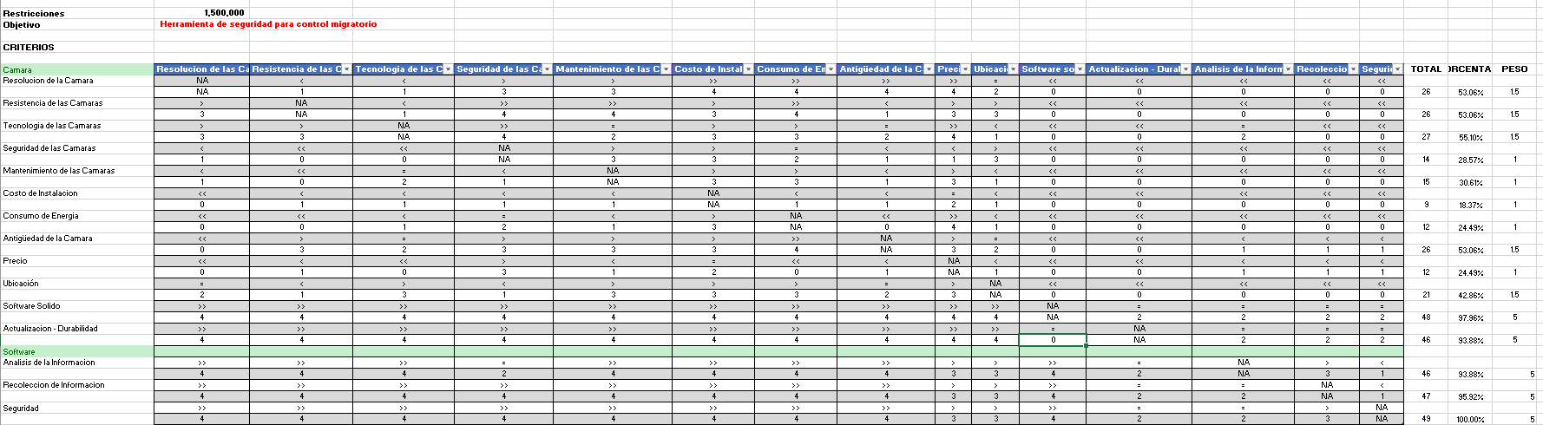

## Función Utilidad del Sistema

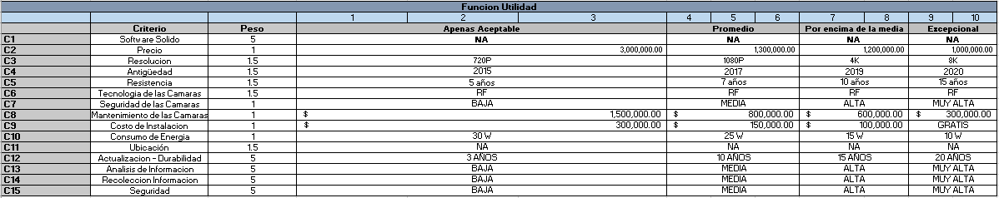

# Rendimiento Esperado

## Resultados

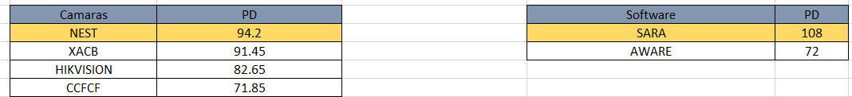

## Confiabilidad

**Tabla de Confiabilidad - Software**

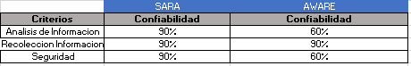

**Tabla de Confiabilidad - Cámaras**

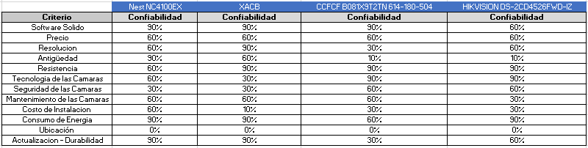

## Registro de las Simulaciones del Sistema

**Tabla de Simulación - Software**



**Tabla de Simulación - Cámaras**

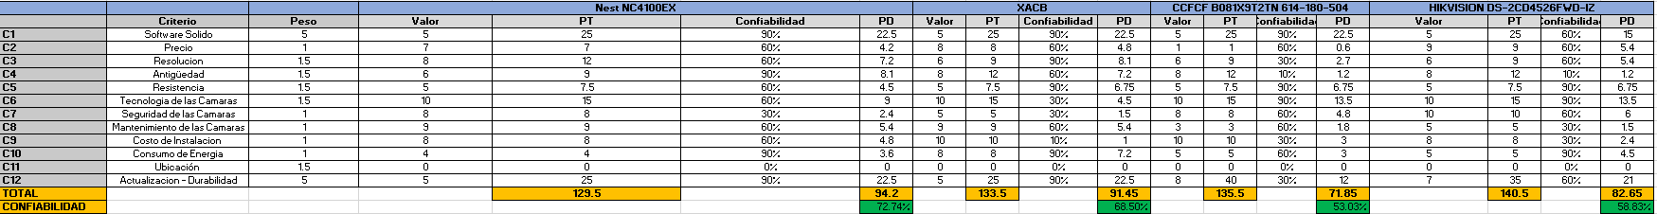

# Recomendación de la Mejor Alternativa

Se observo que para la entidad de Migración Colombia la mejor alternativa debería ser comprar cámaras de la marca NEST ya que estas cumplen la mayoría de las características como una excelente resolución de 4K, con una antigüedad de salida de hace tres años en relación con el año actual y tiene toda la tecnología que se quería en ellas. Añadido a lo anterior, la mejor empresa que se observó ofrece un servicio de software satisfactorio para las necesidades presentadas es la empresa SARA, viendo en ella una excelente calidad de software para el procesamiento y almacenado de datos.

# Preparación para los Cambios del Sistema

Considerando las cámaras seleccionadas anteriormente y el software de análisis y almacenamiento de los datos para realizar los cambios pertinentes del sistema, podemos decir que para aplicar este cambio, si los datos biométricos del extranjero que desea ingresar a Colombia no se encuentran en la base de datos que se tiene, entonces se procederá a tomar dichos datos, que luego serán utilizados por el software de análisis y almacenamiento contratado, identificando donde se encontraba el migrante con ayuda de las imágenes capturadas por las cámaras, que serán instaladas en puntos estratégicos donde se tenga conocimiento de que hay alta delincuencia por parte de migrantes.

# Objetivos del Sistema

El nivel de rendimiento que nuestro sistema espera es la funcionalidad del reconocimiento facial e identificación de personas, brindada por las cámaras de seguridad instaladas, y gracias a nuestro almacenamiento de datos e información, poder reducir la tasa de delincuencia por parte de migrantes de los cuales no se tiene un control.

# Fuentes de Información

<https://www.migracioncolombia.gov.co/informacion-general>

<https://www.migracioncolombia.gov.co/informacion-general/content/25-organigrama>

<https://www.migracioncolombia.gov.co/documentos/politicas/Codigo%20de%20Etica.pdf>